Jubiläum für die Clean up plateau challenge
  - Bereits zum 5. Mal laden die Plateaugemeinden zum gemeinsamen frühjahrsputz in der region Seefeld
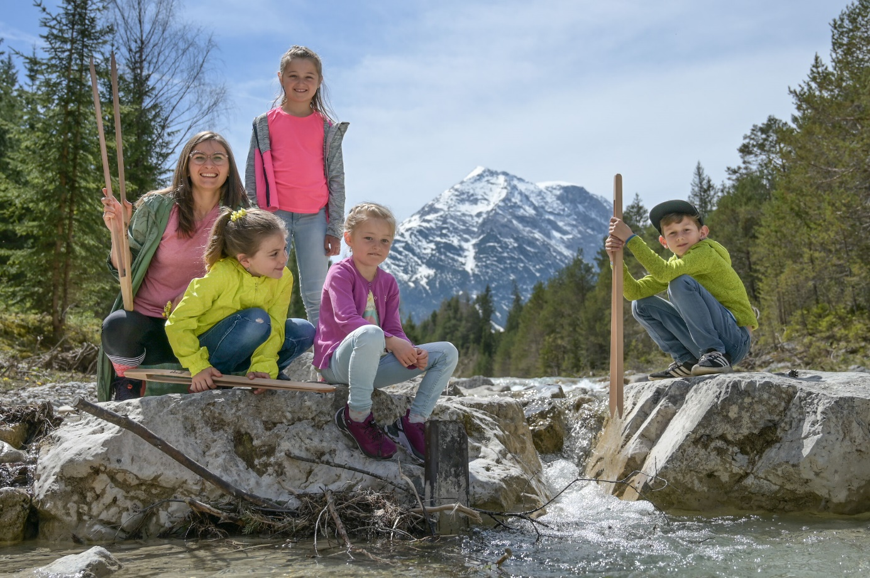
© Region Seefeld/Morawa
Die Region Seefeld lädt Einheimische und Gäste das ganze Jahr über zu Entspannung und Abenteuer in perfektem Ambiente ein. Aber wie ist das überhaupt möglich? Wanderwege, Bikerouten und Co. immer in bestem Zustand zu halten, ist nicht einfach und funktioniert nur, wenn alle zusammenhelfen. Darum gibt es heuer von 26. bis 28. April bereits zum fünften Mal die Clean Up Plateau Challenge.
Rund eine Tonne Müll häuft sich jeden Frühling an, wenn die fleißigen Teilnehmer:innen der Clean Up Plateau Challenge in der Region Seefeld unterwegs sind. Jedes Jahr leisten um die 100 fleißige Sammler:innen einen unfassbar wichtigen Beitrag, um die Schönheit unserer Natur zu bewahren. Vom 26. bis 28. April sind wieder alle aufgerufen, sich der Herausforderung zu stellen und das Hochplateau von Müll zu befreien. Müllsäcke können wieder bei den Bauhöfen des Tourismusverbands in Seefeld und Leutasch und in den Gemeindebauhöfen Seefeld, Reith und Scharnitz abgeholt werden. Um perfekt für die „Mission Sauberkeit" gerüstet zu sein, sollte nicht vergessen werden, Handschuhe oder eine Müllzange mitzubringen. Eines ist jedoch garantiert: jede helfende Hand zählt!
Und als Dankeschön für ihren Einsatz erhalten die Teilnehmer:innen der Clean Up Plateau Challenge nicht nur das warme Gefühl, etwas Gutes getan zu haben, sondern auch einen Genussgutschein im Wert von € 15,00. Dieser kann bis 31.10.2024 in den heimischen Gastronomiebetrieben eingelöst werden.
Zusätzlich zur Clean Up Plateau Challenge veranstaltet die Gemeinde Leutasch heuer am Samstag, 27. April die Aktion „Sauberes Leutaschtal“. Um den 13 Kilometer langen Ort möglichst effizient zu säubern, wird es einen Lageplan geben, wo sich die Teilnehmer:innen das große Gebiet aufteilen können. So wird der Einsatz optimiert und Doppelarbeit vermieden. Nach getaner Arbeit gibt es eine kleine Brotzeit in der Feuerwehrhalle.
Gemeinsam kann das Tiroler Hochplateau noch schöner gemacht und für kommende Generationen bewahrt werden. Lasst uns zeigen, dass gemeinsam Großes erreicht werden kann und dass der Schutz unserer Natur für uns alle oberste Priorität hat. Wir freuen uns über alle, die mit uns gemeinsam Spuren der Nachhaltigkeit und des Engagements hinterlassen wollen!
Alle Informationen zur Clean Up Challenge 2024 gibt es hier.
Honorarfreies Bildmaterial können Sie hier downloaden. Bildnachweis laut Copyright-Vermerk.
Kontakt und Rückfragen:
Region Seefeld – Tirols Hochplateau
c/o Nicolas Lair
Kirchplatzl 128a
A-6105 Leutasch
M: +43 (0)664 / 621 89 39
nicolas.lair@seefeld.com
www.seefeld.com

